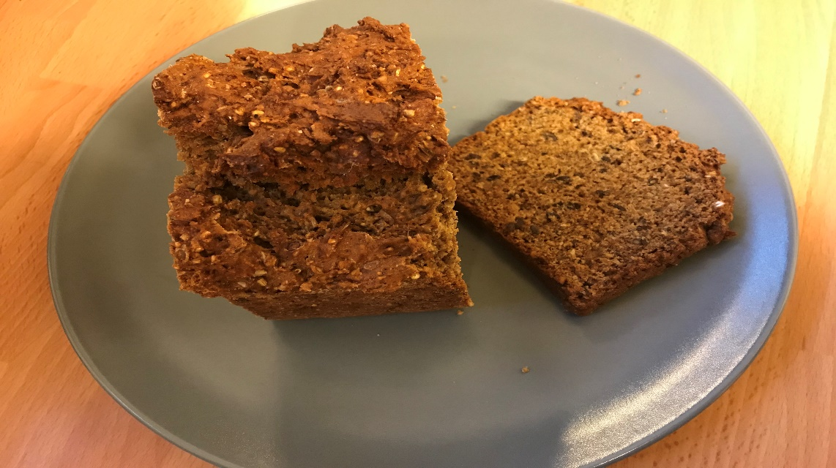
Fullkornsbröd
Ingredienser
Rågsikt 8 dl Blanda ihop alla torra
Rågkross 2 dl ingredienser. Rör i lingonsylt,
Havrekli /vetekli 1 dl sirap och yoghurt. Häll degen
Linfrön 1 dl i en smord och bröad avlång
Salt 1 tsk bakform, rymd ca 1 1/2 liter.
Bikarbonat 1 msk Gräddas i nedre delen av ugn
Lingonsylt 1 dl ca 1 timme. Stjälp upp och
Ljus sirap 2 msk njut.
Mild yoghurt Klart!
/gräddfil 5 dl
Ugn 175 grader

